ECOLE SUPERIEURE D’INFORMATIQUE SALAMA

République Démocratique du Congo

Province de Haut-Katanga

Lubumbashi

[www.esisalama.org](http://www.esisalama.org)

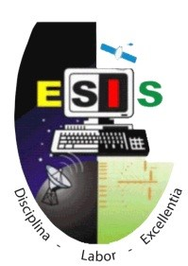

TITRE

*Travail présenté en vue …*

***Juin 2019***

ECOLE SUPERIEURE D’INFORMATIQUE SALAMA

République Démocratique du Congo

Province de Haut-Katanga

Lubumbashi

www.esisalama.org

**

TITRE

*Travail présenté en vue …*

***Juin 2019***